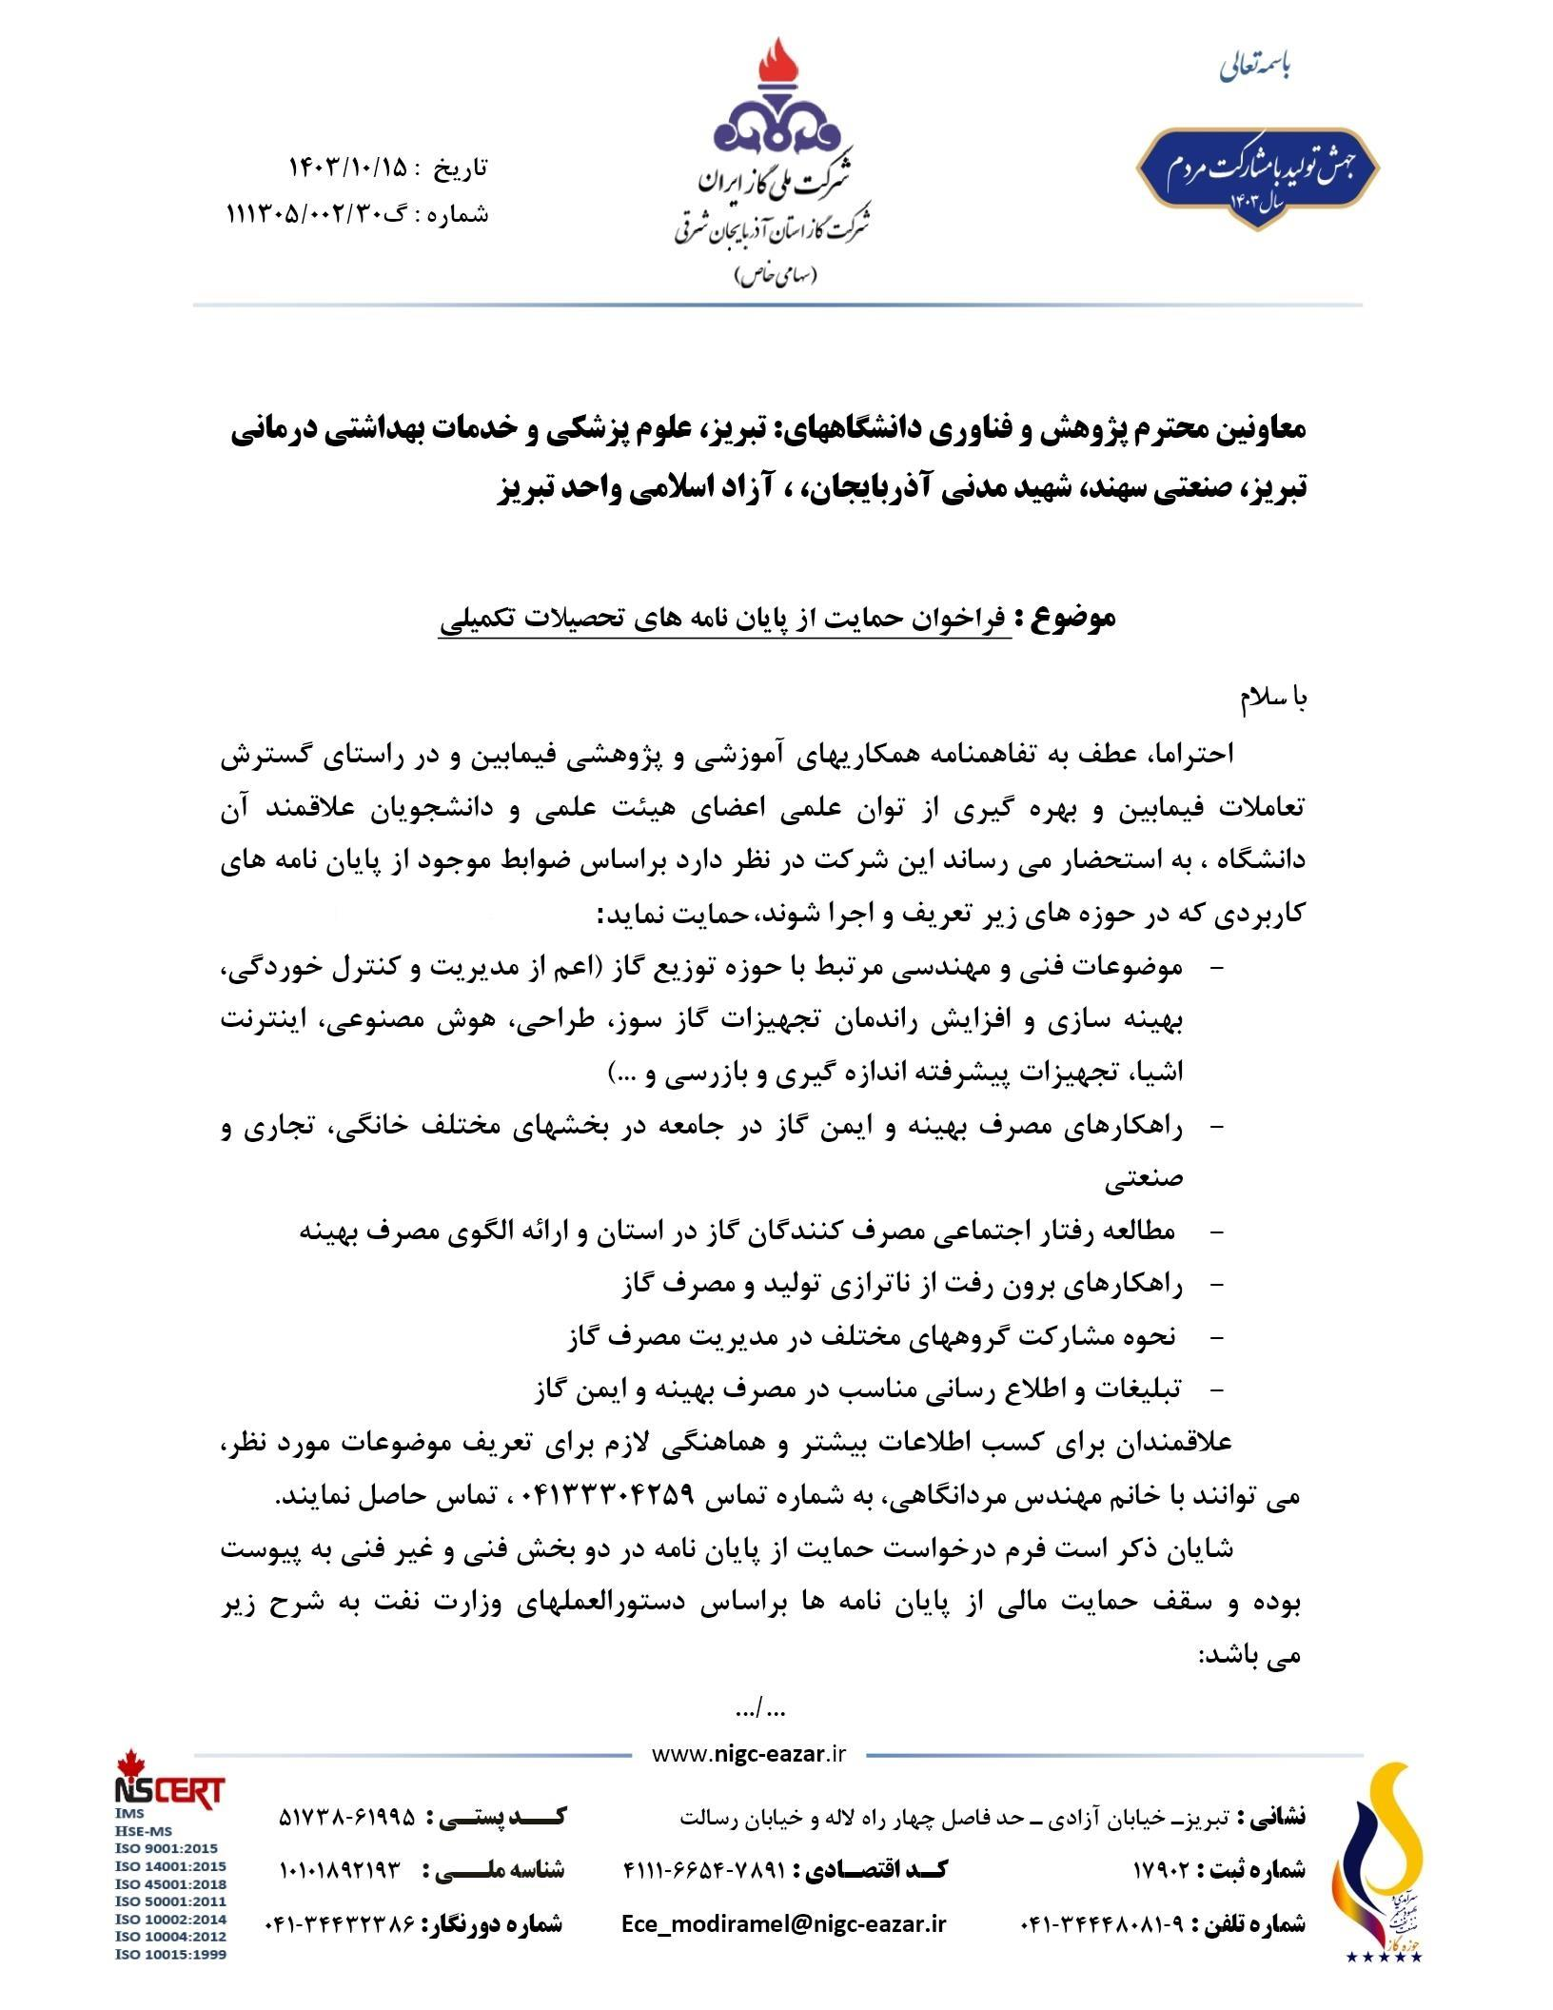
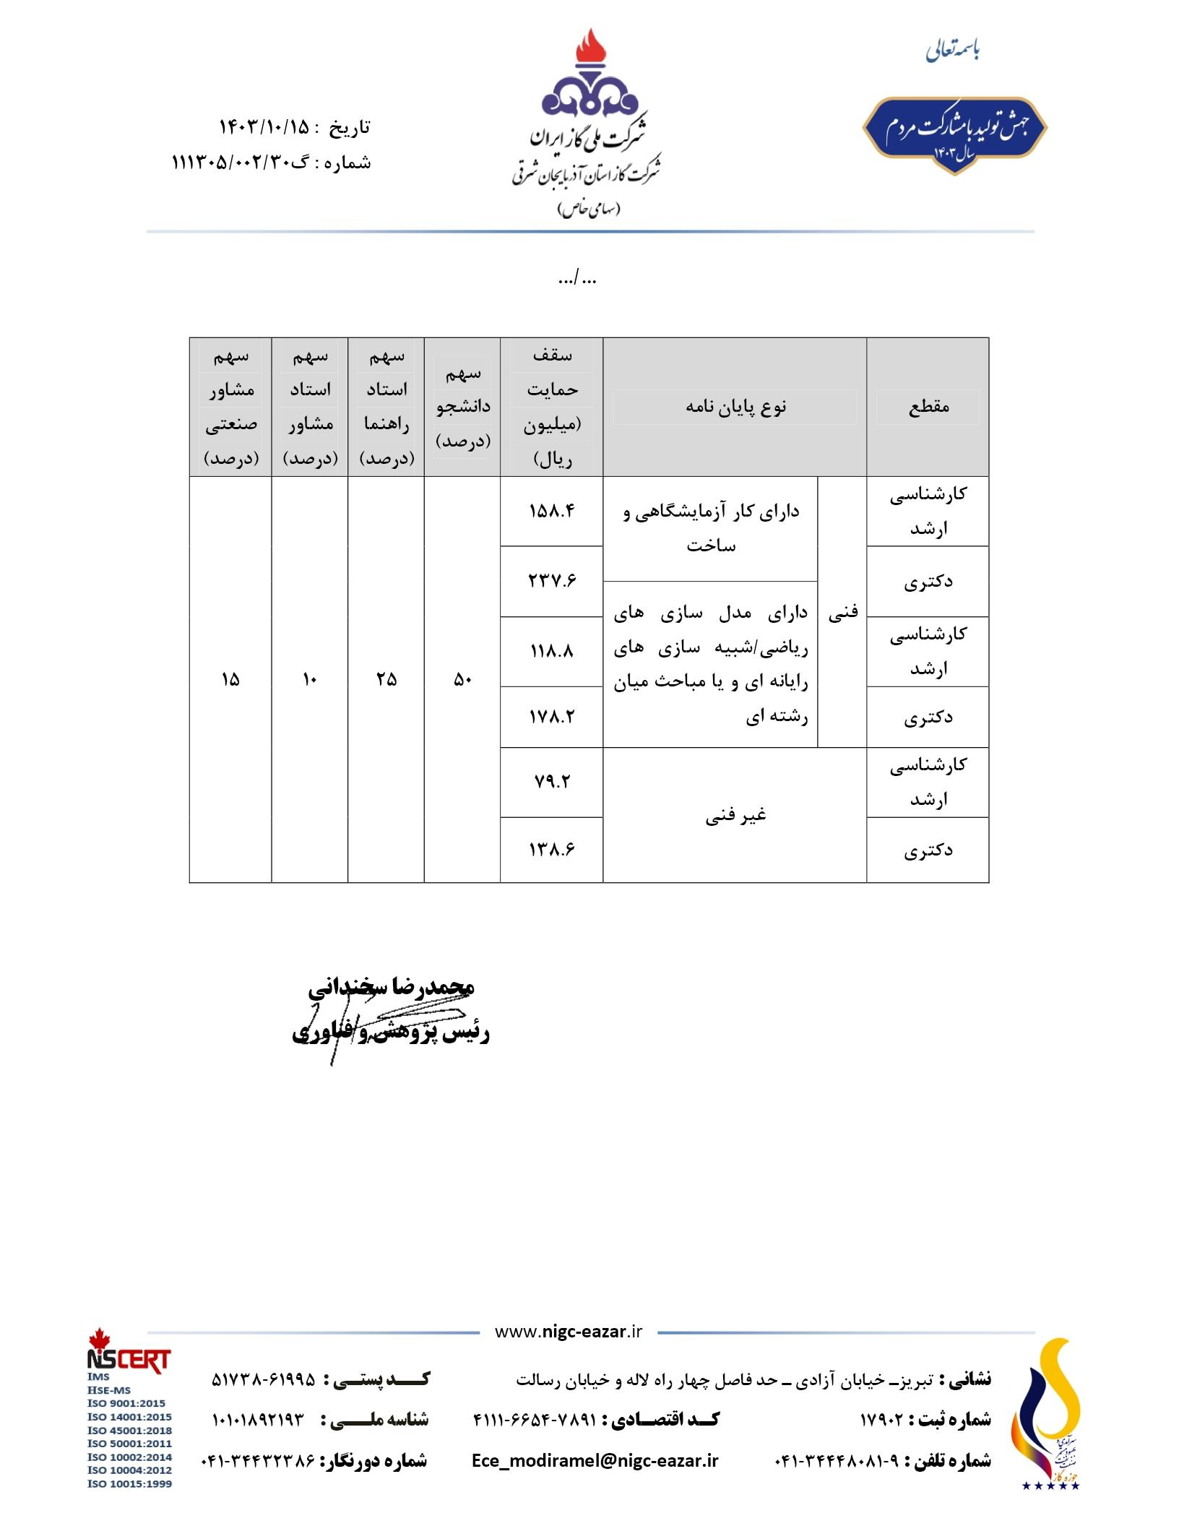

بسمه تعالي



شرکت ملی گاز ایران
شرکت گاز استان آذربایجان شرقی
پژوهش و فناوري

فرم درخواست حمايت از پايان نامه هاي كارشناسي ارشد و دكتري

الف) کليات پروژه:
- عنوان پروژه به زبان فارسي :

- عنوان پروژه به زبان انگليسي:

3- نوع پروژه : بنيادي کاربردي توسعه اي خدماتي
4- مقطع تحصيلي : کارشناسی ارشد
5- زمان اجراي پروژه( ماه ): 12 ماه
6- خلاصه پروژه :

ب) مشخصات استاد راهنما و همکاران اصلي پروژه : (تكميل كليه موارد براي تنظيم قرارداد الزامي است)
1- نام و نام خانوادگي استاد راهنما :
مدرک تحصيلي: مرتبه علمي:
دانشگاه محل خدمت:
آدرس، کدپستی و شماره تلفن منزل(ضروريست):
تلفن محل كار:
تلفن همراه: پست الکترونيکي :
كدملي: كدپستي:
مدارج تحصيلي و تخصصي (کارشناسي و بالاتر)
درجه تحصيلي/ تخصصي | رشته تحصيلي/ تخصصي | نام مؤسسه محل تحصيل | کشور محل تحصيل | سال دريافت

-اهم فعاليتهاي تحقيقاتي پايان يافته و يا در حال اجرا و تاليفات در ارتباط با موضوع پايان نامه:

- پايان نامه هاي در حال اجراء:

2- نام و نام خانوادگي استاد مشاور:
مدرک تحصيلي: مرتبه علمي و سمت:
سازمان محل خدمت: نوع استخدام:
آدرس: تلفن محل كار:
تلفن همراه: پست الکترونيکي:
کد ملی:

3- نام و نام خانوادگي دانشجو:
مقطع تحصيلي: رشته تحصيلي: سال ورود: دانشگاه:
آدرس:
تلفن تماس: تلفن همراه:
پست الکترونيکي:

ج ) اطلاعات تفصيلي پروژه :
1- تشريح پروژه و هدف از انجام آن:

هدف كلي طرح :

اهداف اختصاصي طرح :

2- سابقه انجام پروژه هاي مشابه در ايران يا خارج از کشور با ذکر مأخذ: (در صورت لزوم پيوست شود.)

3- تشريح نوآوري پروژه و کاربرد آن در صنعت گاز:

4-مراحل اجراي پروژه :

5- زمانبندي پروژه :
شماره فعاليت | زمـانبنـدي(مـــاه)
شماره فعاليت | 3-1 | 6-4 | 9-7 | 12-10 | 15-13 | 18-16 | 21-19 | 24-22 | 27-25 | 30-28 | 33-31 | 36-34
4-1
4-2
4-3
4-4
4-5
4-6
تبصره: حداکثر زمان اجرا براي پروژه هاي کارشناسي ارشد 12 ماه و براي پروژه هاي دکتري 36 ماه مي باشد.

6- برآورد هزينه پايان نامه :
رديف | نوع هزينه | مبلغ ( ريال )
1 | هزينه تهيه اسناد و مدارك علمي
2 | هزينه جمع آوري اطلاعات
3 | هزينه خريد مواد
4 | هزينه خدمات آزمايشگاهي
5 | هزينه مسافرت
6 | هزينه تايپ و تكثير
7 | ساير
جمع كل هزينه:
تبصره:1- تعديل هزينه هاي فوق با تشخيص واحد پژوهش و فناوري ، انجام خواهد شد.
تبصره: 2- سقف حمایت از پایان نامه های کارشناسی ارشد فنی دارای کار آزمایشگاهی و ساخت : تا 4/158 میلیون ریال، فنی دارای مدل سازی ریاضی/شبیه سازیهای رایانه ای و یا مباحث میان رشته ای: تا 8/118 میلیون ریال، غیر فنی: تا 2/79 میلیون ریال می باشد و سقف حمایت از پایان نامه های دکتری فنی دارای کار آزمایشگاهی و ساخت : تا 6/237 میلیون ریال فنی دارای مدل سازی ریاضی/شبیه سازیهای رایانه ای و یا مباحث میان رشته ای: تا 2/178 میلیون ریال و دکتری غیر فنی: تا 6/138 میلیون ریال می باشد.

د) الزامات بررسي، پذيرش و تسويه حساب پروژه پيشنهادي:
- پروژه کارشناسي ارشد يا دکتري بايد به تصويب کميته تحصيلات تکميلي گروه آموزشي ( يا دانشکده ) رسيده باشد.ارائه تأييديه پروژه توسط تحصيلات تکميلي گروه آموزشي يا دانشکده ضروري است.بديهي است به پيشنهادهايي كه بيش از 2 ماه براي پايان نامه هاي كارشناسي ارشد و بيش از 6 ماه براي پايان نامه هاي دكتري، از تاريخ تصويب آن در تحصيلات تكميلي دانشگاه گذشته باشد ، ترتيب اثر داده نخواهد شد.
2- چاپ / ارائه مقاله در مجلات همايش هاي معتبرعلمي وپژوهشي( داخلي يا بين المللي) بر اساس نتايج حاصل از اين پروژه الزامی است .
تبصره 1: براي پروژه هاي كارشناسي ارشد انتشار يك مقاله و براي پروژه هاي دكتري انتشار دو مقاله الزامي ميباشد.
تبصره 2 : لازم است نام شركت گاز استان آذربایجان شرقی بعنوان سازمان حمايت كننده در مقالات ذكر شود .
تبصره 3 : پرداخت 20 درصد از مبلغ قرارداد منوط به ارائه مقاله بر اساس شرايط ذكر شده در پيوست 4 قرارداد مي باشد.
3- در ابتداي پايان نامه لازم است عبارت " اين پايان نامه با حمايت و پشتيباني شرکت گاز استان آذربایجان شرقی اجرا شده است" ، درج شود.

ه) مرجع بررسي و تصميم گيري در خصوص مفاد اين پرسشنامه پژوهش وفناوري شركت گاز استان آذربایجان شرقی خواهد بود.

اينجانب ............................ بعنوان استاد راهنما ضمن تأييد مفاد اين پرسشنامه متعهد می گردد که اين پروژه با مشخصات موجود در هيچ سازمان ويا نهاد ديگري مورد حمايت مالي قرار نگرفته و در آینده نیز بدون اطلاع شرکت گاز استان آذربایجان شرقی طرف قرارداد قرار نخواهد گرفت.

نام و نام خانوادگي استاد راهنما :
تاريخ : امضاء:

